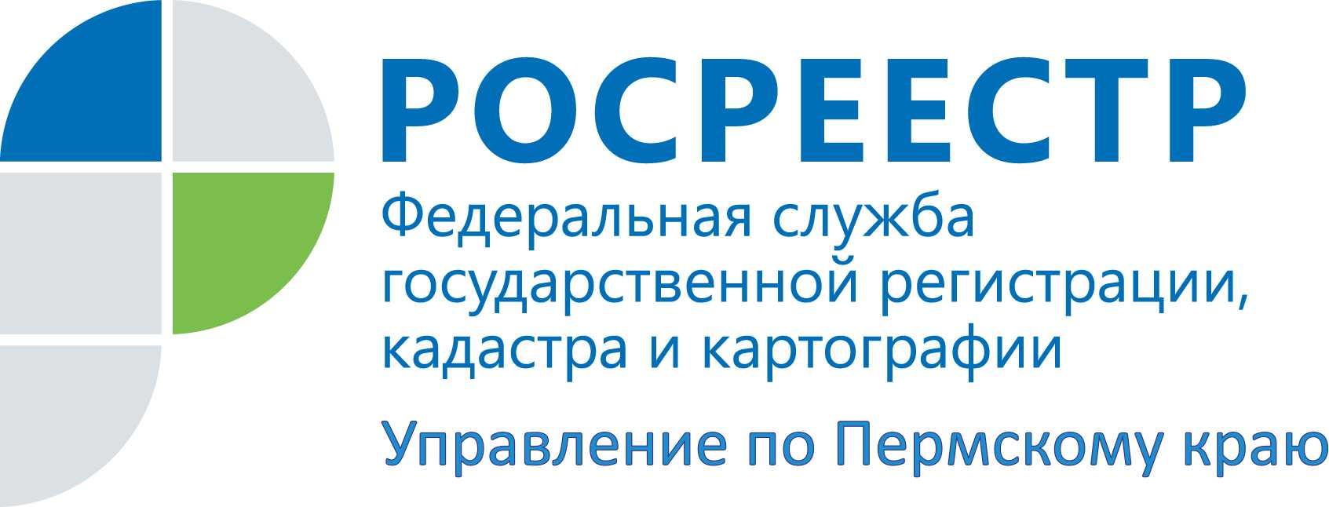

ПРЕСС-РЕЛИЗ

В МФЦ можно заказать выписку из ЕГРН за десять минут

Управление Росреестра по Пермскому краю и Пермский краевой многофункциональный центр предоставления государственных и муниципальных услуг (МФЦ) подвели итоги пилотного проекта по трансформации обращений заявителей по предоставлению сведений в многофункциональных центрах в электронную форму.

Президент Российской Федерации Владимир Путин в ежегодном обращении к Федеральному Собранию подчеркнул, что уже через три года абсолютное большинство государственных и муниципальных услуг должно предоставляться гражданам России дистанционно в режиме 24 часа в сутки семь дней в неделю, то есть на постоянной основе.
В Прикамье, по поручению губернатора Дмитрия Махонина, ведется активно работа по переводу государственных услуг в электронный вид. К 2024 году через интернет будут доступны 95% массовых социально значимых услуг. «Важно, чтобы получение любой услуги для жителей было качественным и комфортным, – подчеркивал Дмитрий Махонин. – Для достижения этой цели нужно развивать современные электронные сервисы, а также межведомственное взаимодействие, чтобы человек с папкой документов не бегал в разные части города, а мог в режиме единого окна решить несколько вопросов».
В рамках совместного проекта Управления и МФЦ, начиная с февраля текущего года, специалисты центров «Мои Документы» активно помогают заявителям подавать документы в электронном виде на предоставление сведений об объектах недвижимости из Единого государственного реестра недвижимости (ЕГРН) на гостевых компьютерах МФЦ. Сопровождение подачи запросов осуществляется через Сервис предоставления выписок https://spv.kadastr.ru . С помощью цифрового сервиса можно запросить сведения об основных характеристиках и зарегистрированных правах на объект недвижимости, о переходе прав на объект, о зарегистрированных договорах участия в долевом строительстве.
Уже сейчас цифровой услугой воспользовались 1147 жителей Пермского края. Время обработки обращений составляет от 2 до 15 минут.
В настоящее время во всех Филиалах МФЦ установлены гостевые компьютеры, через которые можно получить выписку в электронном виде в режиме онлайн.
Заказать электронную выписку из ЕГРН можно самостоятельно, не выходя из дома и не посещая филиал МФЦ, на сайте https://spv.kadastr.ru/ .
Светлана Ильиных, заместитель руководителя Управления Росреестра по Пермскому краю, отмечает:
«Преимущества получения услуг Росреестра в электронном виде очевидны - заявители получают услугу в считанные минуты, за получением результата не нужно повторно приходить в МФЦ. Сокращаются расходы заявителя при внесении платы, участники сделки получают актуальные сведения из ЕГРН в режиме реального времени. Главная задача Управления и МФЦ при реализации совместного проектного решения - максимально перевести потребителя услуг в электронный формат получения информации из ЕГРН, тем самым, повысить уровень цифровой зрелости жителей Прикамья».
Об Управлении Росреестра по Пермскому краю
Управление Федеральной службы государственной регистрации, кадастра и картографии (Росреестр) по Пермскому краю является территориальным органом федерального органа исполнительной власти, осуществляющим функции по государственному кадастровому учету и государственной регистрации прав на недвижимое имущество и сделок с ним, землеустройства, государственного мониторинга земель, а также функции по федеральному государственному надзору в области геодезии и картографии, государственному земельному надзору, надзору за деятельностью саморегулируемых организаций оценщиков, контролю деятельности саморегулируемых организаций арбитражных управляющих, организации работы Комиссии по оспариванию кадастровой стоимости объектов недвижимости. Осуществляет контроль за деятельностью подведомственного учреждения Росреестра - филиала ФГБУ «ФКП Росреестра» по Пермскому краю по предоставлению государственных услуг Росреестра. Руководитель Управления Росреестра по Пермскому краю – Лариса Аржевитина.
Сайт Росреестра: http://rosreestr.gov.ru/
http://vk.com/public49884202  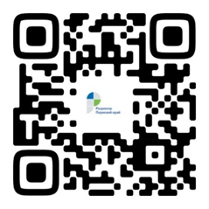 | https://www.instagram.com/rosreestr59/  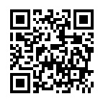

Контакты для СМИ
Пресс-служба Управления Федеральной службы
государственной регистрации, кадастра и картографии (Росреестр) по Пермскому краю

+7 (342) 205-95-58 (доб. 0214, 0216, 0219)

